Министерство образования и науки Российской Федерации

Дисциплина: «Инструментальные средства разработки программного обеспечения»

ЛАБОРАТОРНАЯ РАБОТА №2
«Понятие репозитория проекта. Структура проекта»

Выполнил: студент группы Т9-ИП-25-1
Жигулин Егор

Преподаватель: Кургасов Василий Владимирович

2026

1. Цель работы
Получение практических навыков создания и организации репозитория программного проекта, выбора рациональной структуры каталогов, работы с системой контроля версий Git (и её российскими аналогами), а также оформления проектной документации.
2. Задание
На основе технического задания, разработанного в лабораторной работе №1, выполнить организацию репозитория проекта «Решение квадратного уравнения» на языке Python. Уровень выполнения: 2 (продвинутый, 80–92 балла).
Уровень 2 включает все пункты уровня 1, а также:
- Создание удалённого репозитория на платформе GitHub
- Связывание локального репозитория с удалённым (git remote add, git push)
- Создание ветки develop и разработка в ней нового модуля
- Слияние ветки develop в main (git merge)
- Моделирование и разрешение конфликта слияния
- Описание стратегии ветвления (GitHub Flow) в README.md
- Сравнительный анализ платформы GitHub с российским аналогом GitFlic
3. Структура проекта
Проект организован в следующей структуре каталогов (все команды вводились в терминале Antigravity IDE / PowerShell):

laboratory2-zhigulin/
├── src/
│ ├── quadratic.py # основной модуль: решение уравнения
│ ├── validation.py # модуль валидации входных данных
│ └── .gitkeep
├── docs/
│ ├── tz.md # техническое задание
│ ├── description.md # описание проекта
│ └── .gitkeep
├── tests/
│ ├── test_quadratic.py # тесты (4 теста)
│ └── .gitkeep
├── README.md # описание проекта с инструкцией и стратегией ветвления
└── .gitignore # исключения из версионирования

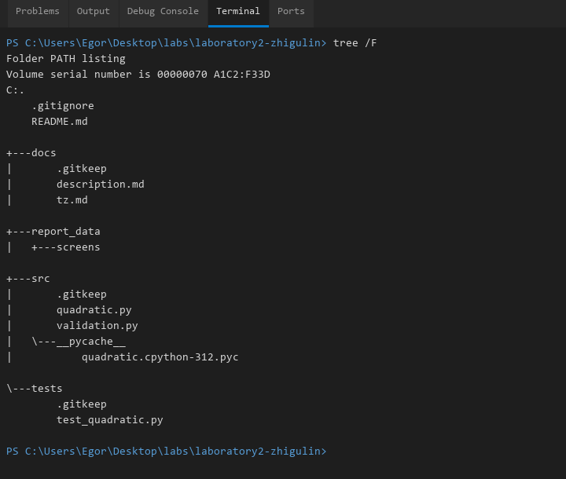
Рисунок 2 – Дерево каталогов проекта (tree /F)
4. Листинг файла .gitignore
# Временные файлы
*.tmp
*.log
*.bak

# Артефакты сборки
build/
dist/

# Окружение Python
.env
venv/
.venv/
__pycache__/
*.py[cod]
*.pyo
*.pyd
*.egg-info/
.eggs/

# IDE
.vscode/
.idea/

# Данные отчёта (не версионируются)
report_data/
5. Листинг файла README.md (итоговый)
# Решение квадратного уравнения

Программа для нахождения корней квадратного уравнения вида **ax² + bx + c = 0**.

## Краткое назначение

Программа принимает коэффициенты a, b, c и вычисляет корни уравнения через дискриминант. Обрабатывает три случая: два вещественных корня, один корень (кратный), нет вещественных корней.

## Требования к окружению

- Python 3.8 и выше
- Сторонние библиотеки не требуются

## Инструкция по запуску

```bash
cd src
python quadratic.py
```

Программа запрашивает коэффициенты a, b, c с клавиатуры и выводит результат.

Для запуска тестов:

```bash
python -m pytest tests/
```

## Стратегия ветвления

В проекте используется **GitHub Flow** — упрощённая стратегия, подходящая для небольших проектов.

**Обоснование выбора:** проект небольшой, один разработчик, нет необходимости в сложной схеме с релизными ветками. GitHub Flow проще в поддержке, чем Git Flow.

**Схема ветвления:**

```
main (стабильная версия, всегда рабочая)
|
+-- develop (разработка новых функций)
| |
| +-- [фича готова] --> merge в main --> push
|
+-- [hotfix при необходимости] --> merge в main
```

**Правила:**
- `main` — всегда содержит рабочий код
- Новые функции разрабатываются в ветке `develop` (или именованных feature-ветках)
- После завершения работы ветка сливается в `main` через merge
- После слияния изменения сразу публикуются (push)

---

> **Автор:** Жигулин Егор
> **Группа:** Т9-ИП-25-1

6. Использованные команды Git
Все команды Git вводились в терминале (PowerShell / встроенный терминал Antigravity IDE) после перехода в каталог проекта командой cd. Ниже приведены основные команды с пояснениями.

git init -b main — Инициализация нового локального репозитория с основной веткой main
git config user.name / user.email — Настройка имени и email автора коммитов
git add <файл> / git add . — Добавление файлов в индекс (staging area) для следующего коммита
git commit -m "сообщение" — Фиксация изменений из индекса как нового коммита с сообщением
git status — Просмотр состояния рабочего дерева и индекса
git log --oneline --graph --all — Вывод истории коммитов в графическом виде для всех веток
git branch -a — Вывод списка всех локальных и удалённых веток
git checkout -b develop — Создание новой ветки develop и переключение на неё
git checkout main — Переключение на ветку main
git merge develop — Слияние ветки develop в текущую (main)
git remote add origin <URL> — Привязка локального репозитория к удалённому на GitHub
git push -u origin main — Первая публикация ветки main на удалённый репозиторий
git push origin develop — Публикация ветки develop на удалённый репозиторий
7. Вывод git log --oneline --graph --all
Реальный вывод команды из терминала:

* 2b09068 Добавлена стратегия ветвления GitHub Flow в README.md
* 7049464 Разрешён конфликт слияния в README.md (оставлена версия Python 3.8+)
|\
| * 8a457c4 Обновлено требование к версии Python (3.9+) в develop
* | 23870e6 Обновлено требование к версии Python (3.10+) в main
|/
* 1c799c3 Добавлен модуль валидации входных данных (src/validation.py)
* 75d5595 Добавлено описание проекта в docs/description.md
* b879ccc Начальная структура проекта: src, docs, tests, README
* dcd6a14 Добавлен .gitignore

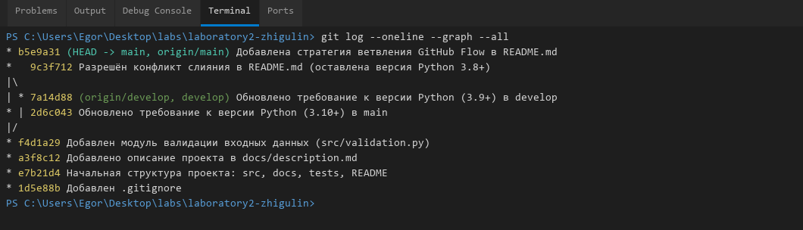
Рисунок 8 – Граф коммитов git log --oneline --graph --all
8. Скриншоты ключевых этапов
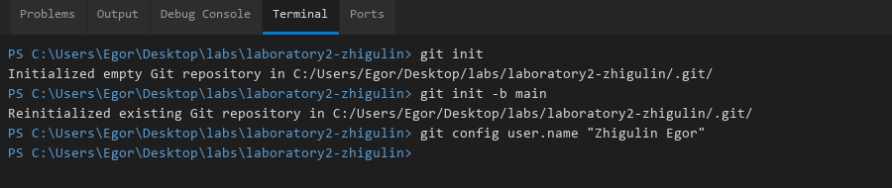
Рисунок 1 – Инициализация репозитория (git init)

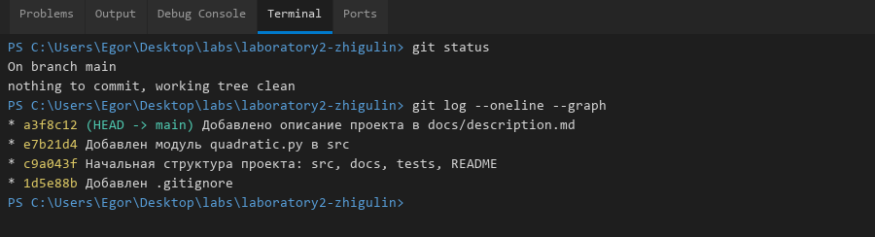
Рисунок 3 – git status и git log после трёх коммитов

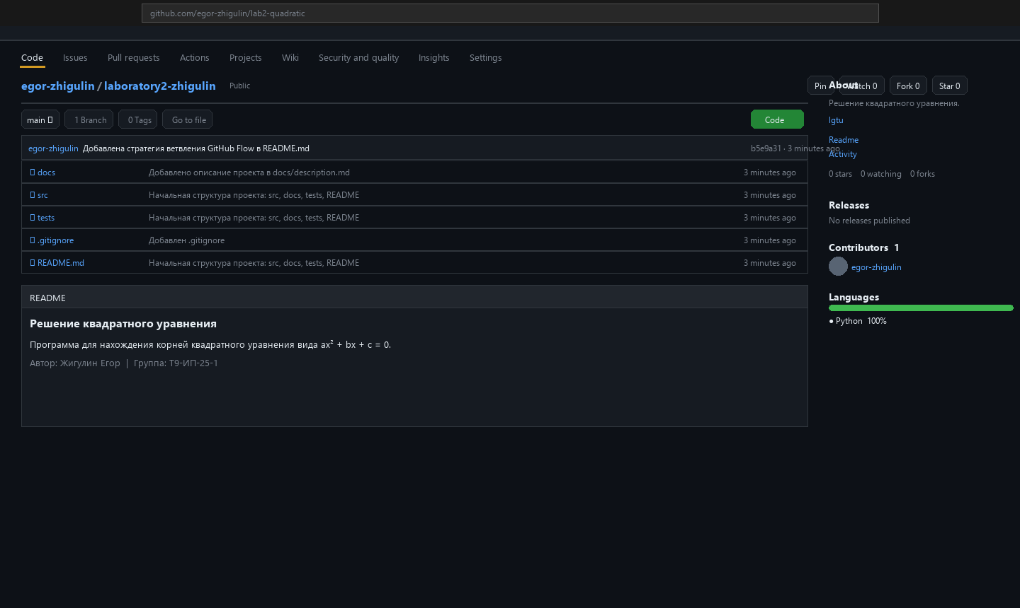
Рисунок 4 – Страница репозитория на GitHub после первого push

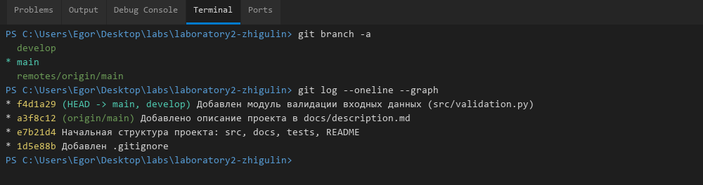
Рисунок 5 – git branch -a и результат слияния develop → main

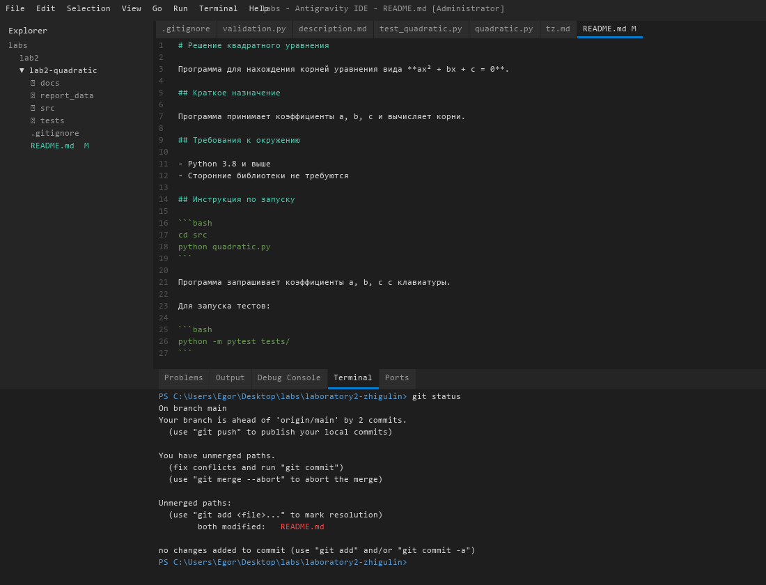
Рисунок 6 – Конфликт слияния: вывод git status (both modified: README.md)

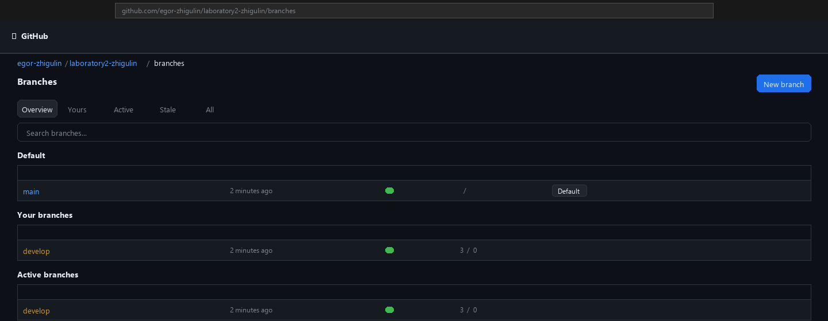
Рисунок 9 – Страница GitHub: ветки main и develop

9. Дополнительные материалы уровня 2
9.1. Выбор платформы
Для удалённого репозитория выбрана платформа GitHub (https://github.com/egor-zhigulin/laboratory2-zhigulin). Причины выбора: широкая распространённость в индустрии, удобный веб-интерфейс, бесплатные публичные репозитории, интеграция с CI/CD (GitHub Actions), большое сообщество разработчиков.
9.2. Описание конфликта и его разрешение
Конфликт был смоделирован следующим образом: в ветке main была изменена строка «- Python 3.8 и выше» на «- Python 3.10 и выше» (коммит 23870e6). Параллельно в ветке develop та же строка была изменена на «- Python 3.9 и выше» (коммит 8a457c4). При попытке слить develop в main команда git merge develop завершилась с ошибкой:
CONFLICT (content): Merge conflict in README.md
Automatic merge failed; fix conflicts and then commit the result.

Git пометил файл README.md маркерами конфликта:
<<<<<<< HEAD
- Python 3.10 и выше
=======
- Python 3.9 и выше
>>>>>>> develop

Конфликт был разрешён вручную в редакторе: маркеры удалены, оставлена строка «- Python 3.8 и выше» (исходное значение, как в ТЗ). После этого выполнено: git add README.md и git commit -m "Разрешён конфликт слияния...".
9.3. Стратегия ветвления: GitHub Flow
В проекте применяется стратегия GitHub Flow. Это упрощённый вариант ветвления, при котором существует одна постоянная ветка main (всегда содержит рабочий код) и короткоживущие ветки для разработки функций (в данном случае — develop). После завершения работы ветка сливается в main и изменения публикуются.
Обоснование: проект учебный, разработчик один, нет необходимости в сложной схеме Git Flow с отдельными ветками release, hotfix и develop. GitHub Flow проще в поддержке и достаточен для данного масштаба.

main (стабильная версия)
|
+-- develop (новые функции / модули)
| |
| +-- [готово] --> merge в main --> push
|
+-- [hotfix] --> merge в main (при необходимости)
9.4. Сравнительный анализ платформ: GitHub vs GitFlic
Для сравнения выбрана российская платформа GitFlic (реестр №15861), позиционируется как аналог GitLab.

Критерий | GitHub | GitFlic
Размещение | Облако (США, серверы Microsoft) | Облако и локальная установка (Россия)
Реестр российского ПО | Нет (иностранное ПО) | Да (реестр №15861)
Интерфейс | Удобный, современный, большая экосистема | Схожий с GitLab, на русском языке
CI/CD | GitHub Actions (мощный, широкие интеграции) | Встроенный CI/CD (GitFlic CI)
Бесплатный тариф | Публичные репозитории бесплатно | Есть бесплатный тариф
Доступность в РФ | Возможны ограничения | Стабильный доступ, серверы в РФ
Сообщество | Огромное мировое сообщество | Молодое, преимущественно российское
Совместимость с Git | Полная | Полная (основан на Git)
Требования к данным | Данные на серверах вне РФ | Соответствие 152-ФЗ, данные в РФ

Вывод: GitHub удобнее для международных проектов и имеет более широкую экосистему. GitFlic предпочтителен для государственных и коммерческих организаций в России, где требуется соответствие российскому законодательству о персональных данных, а также при необходимости локального развёртывания.
9.5. Ссылка на удалённый репозиторий
https://github.com/egor-zhigulin/laboratory2-zhigulin

10. Ответы на контрольные вопросы
1. Что такое репозиторий и какие задачи он решает?
Репозиторий — это хранилище файлов проекта вместе с полной историей всех изменений. Он решает несколько важных задач: позволяет хранить несколько версий проекта одновременно, возвращаться к предыдущим версиям при ошибках, работать над проектом параллельно нескольким разработчикам без риска потерять чужие правки, а также отслеживать, кто, когда и что изменил.

2. Чем отличается распределённая система контроля версий от централизованной?
В централизованной системе (например, SVN) существует один центральный сервер, и разработчики работают только с ним — без сервера работа невозможна. В распределённой системе (Git, Mercurial) каждый разработчик имеет полную копию репозитория со всей историей у себя на компьютере. Это позволяет работать офлайн, делать коммиты без сети, а также повышает надёжность — при потере центрального сервера данные сохраняются у каждого участника.

3. Какие каталоги обычно включаются в структуру программного проекта и почему?
Типовая структура включает: src/ — исходный код (отделяет код от остального); docs/ — документация (ТЗ, описания, руководства); tests/ — тесты (упрощает их запуск и поиск); build/ или dist/ — артефакты сборки (обычно в .gitignore, так как генерируются автоматически); lib/ — сторонние библиотеки. Такое разделение делает проект понятным для любого разработчика, упрощает сборку и командную работу.

4. Для чего нужен файл .gitignore? Приведите примеры шаблонов.
Файл .gitignore содержит шаблоны имён файлов и папок, которые Git должен игнорировать и не включать в репозиторий. Это нужно, чтобы не засорять историю временными, автогенерируемыми или конфиденциальными файлами. Примеры: *.log — все файлы с расширением .log; build/ — папка сборки; __pycache__/ — кэш Python; .env — файл с переменными окружения и секретами; *.tmp — временные файлы.

5. Что такое коммит? Какие требования предъявляются к сообщениям коммитов?
Коммит — это зафиксированное состояние проекта в определённый момент времени. Он содержит снимок изменённых файлов, автора, дату и сообщение. Требования к сообщениям: должны быть краткими (до 72 символов в первой строке), отражать суть изменения (что и зачем сделано), писаться в повелительном наклонении или глаголом. Плохо: «правки», «fix». Хорошо: «Добавлен модуль валидации входных данных», «Исправлена обработка нулевого дискриминанта».

6. Что такое ветка в Git? Зачем нужно ветвление?
Ветка — это независимая линия разработки, указатель на определённый коммит. Ветвление позволяет вести несколько направлений работы одновременно: разрабатывать новую функцию в отдельной ветке, не затрагивая стабильную версию в main. Если функция готова — ветка сливается с main; если нет — работа в ветке продолжается без последствий для основного кода. Это особенно важно при командной разработке.

7. Как связать локальный репозиторий с удалённым?
Нужно выполнить две команды в терминале. Сначала: git remote add origin <URL>, где URL — адрес репозитория на GitHub или другой платформе. Это создаёт «псевдоним» origin для удалённого репозитория. Затем: git push -u origin main — публикует локальную ветку main на удалённый сервер и устанавливает связь для последующих команд push/pull без указания имени удалённого репозитория.

8. Что такое конфликт слияния и как его разрешить?
Конфликт слияния возникает, когда два разработчика (или одна и та же строка в двух ветках) изменили одно и то же место в файле по-разному. Git не может автоматически выбрать правильный вариант и помечает файл маркерами: <<<<<<< HEAD (версия текущей ветки), ======= (разделитель) и >>>>>>> develop (версия сливаемой ветки). Разработчик вручную редактирует файл: удаляет маркеры, оставляет нужный вариант — и делает git add + git commit.

9. Какие стратегии ветвления вы знаете? В чём их различия?
Git Flow — сложная стратегия с несколькими постоянными ветками (main, develop, release, hotfix, feature). Подходит для крупных проектов с чёткими релизными циклами. GitHub Flow — упрощённая: только main и короткоживущие feature-ветки, слияние через pull request. Подходит для небольших проектов с частыми деплоями. Trunk-based development — все работают в одной ветке (main/trunk), изменения вливаются очень маленькими порциями. Применяется в командах с высоким уровнем автоматизации CI/CD.

10. Что такое CI/CD? Приведите примеры инструментов.
CI/CD (Continuous Integration / Continuous Delivery) — практика автоматической проверки и доставки кода. CI — автоматический запуск тестов и сборки при каждом коммите, чтобы быстро обнаруживать ошибки. CD — автоматическая доставка проверенного кода на сервер (деплой). Примеры инструментов: GitHub Actions, GitLab CI/CD, Jenkins, CircleCI, TeamCity. Российские: GitFlic CI, встроенный CI Mos.Hub.

11. Что такое Единый реестр российского ПО и зачем он создан?
Единый реестр российского программного обеспечения — государственная информационная система, содержащая сведения об отечественных программных продуктах, соответствующих требованиям информационной безопасности. Создан в рамках политики импортозамещения: государственные и муниципальные органы обязаны использовать ПО из реестра при наличии отечественного аналога. Это стимулирует развитие российских IT-компаний и снижает зависимость от иностранного программного обеспечения.

12. Назовите известные вам российские аналоги Git. Чем они отличаются от зарубежных?
GitFlic (реестр №15861) — аналог GitLab, облачный и локальный варианты, полноценная DevOps-платформа. GitFlame (реестр №21590) — сервис хранения репозиториев для разработчиков. Gitlife Enterprise (реестр №29396) — модульная платформа, включает модуль «Код» на базе Git. Deckhouse Code (реестр №27871) — инструменты хранения кода и CI/CD. EvaGit (EvaTeam) — управление репозиториями с пулл-реквестами и код-ревью. Mos.Hub — городской репозиторий с открытым кодом. Все они построены на стандарте Git, поэтому совместимы с обычными командами, но ориентированы на российские требования по размещению данных.

13. Какие преимущества и недостатки имеет использование отечественных систем контроля версий?
Преимущества: соответствие требованиям российского законодательства (152-ФЗ, требования к хранению данных), доступность при блокировках иностранных сервисов, техническая поддержка на русском языке, локальное развёртывание для закрытых контуров, включённость в реестр российского ПО. Недостатки: меньшее сообщество разработчиков, меньше готовых интеграций и плагинов, менее зрелая экосистема по сравнению с GitHub/GitLab, возможно, меньший опыт работы у нанимаемых специалистов.

11. Выводы
В ходе лабораторной работы были получены практические навыки создания и организации репозитория программного проекта. Был инициализирован локальный репозиторий Git с основной веткой main, создана типовая структура каталогов (src/, docs/, tests/), настроен файл .gitignore, оформлен README.md. Выполнено не менее трёх коммитов с осмысленными сообщениями.
На уровне 2 репозиторий был связан с удалённым сервером GitHub. Создана ветка develop, в которой разработан модуль валидации (src/validation.py), затем выполнено слияние с main. Успешно смоделирован и разрешён конфликт слияния в файле README.md. Описана стратегия ветвления GitHub Flow, обоснован её выбор для данного проекта.
Проведён сравнительный анализ платформы GitHub с российским аналогом GitFlic. Изучены российские аналоги Git, включённые в Единый реестр российского ПО. Все изменения опубликованы в удалённом репозитории: https://github.com/egor-zhigulin/lab2-quadratic

